青春

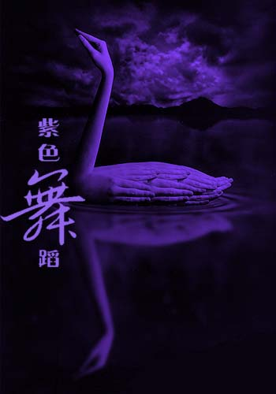


2005年11月4日星期五19：00

- 艺术歌曲《重归苏莲托》
作曲：库尔蒂斯兄弟
演唱：樊海波（艺术学院03级学生）

2、艺术歌曲《阳关三叠》
作词：王 维 作曲：夏一峰
演唱：王 敏（艺术学院03级学生）

- 琴独奏：《水草舞》（舞剧《鱼美人》选曲）
作曲：吴祖强 杜鸣心
演奏：肖 幸（里仁学院05级学生）

4、艺术歌曲《请你告诉她》
演唱：孙海波（艺术学院03级学生）

5、琵琶齐奏《故乡的太阳》
演奏：吴 洁 郭圣娟
郭一欣 齐 颖（艺术学院03级学生）

6、艺术歌曲《圣母玛丽亚》
作曲：舒伯特
演唱：田 洁（艺术学院03级学生）

旋律

7、歌曲《拯救》

演唱：毕雪升（里仁学院04级学生）

8、钢琴独奏《童年的回忆》
作曲：理查德·克莱德曼
演奏：李雅楠（里仁学院05级学生）

9、歌曲《希望》

演 唱：崔 杰
张 莹 孙瑞雪（艺术学院03级学生）

10、手风琴独奏《西班牙斗牛士》
作曲：约翰·施特劳斯
演奏：杨京京（里仁学院05级学生）

11、歌曲《I love you truly》
作曲：Carrie Jacobs-bond
演唱：肖欢欢（艺术学院03级学生）

12、歌曲《火把节的火把》
作词：卢云生 作曲：尚德义
演唱：刘 蕊（里仁学院团委老师）

